1. naloga: Preberite si tekst spodnje naloge, kjer so podatki za obdavčitev dohodka iz zaposlitve (Tabela 1).
Podjetje Šport d.o.o. je Petri za mesec marec 2023 izplačalo bruto plačo v višini 4.500,00 €.
Petra ima enega otroka in moža, ki ju uveljavlja kot vzdrževana družinska člana.
V marcu 2023 so ji bile obračunane 2 dnevnice po 7,45 € (nad 6 do 8 ur znaša dnevnica 7,45 eura).
Malica ji je bila obračunana po 7,96 € za delovni dan
V marcu 2023 je bilo 23 delovnih dni, za dneve, ko dobi plačane dnevnice, ne dobi plačano malico.
Delavka nima možnosti prevoza na delo z javnim prevoznim sredstvom, podjetje ji obračuna kilometrino 0,21 €/km. Od doma do službe in nazaj prevozi vsak dan 30 km, v marcu 2023 je imela 23 prevozov.
Pri reševanju naloge uporabljajte Lestvico za odmero dohodnine in olajšave za leto 2023!
Tabela 1: Izračun dohodnine, neto plače, plače za izplačilo … za Petro
Bruto plača:
Neto plača:
Plača za izplačilo:
Znesek dohodnine:
Prispevki na bruto:
Skupni stroški plač:
IZRAČUN | xxxxxx | xxxxxxxxxxxxxxxxxxxxxx
Bruto plača
Prispevki iz bruto plače | 22,10%
Akontacija dohodnine
Neto plača
Povračila stroškov
Dnevnice
Prehrana
Prevoz na delo in iz dela
Skupaj povračila
Plača za izplačilo
IZRAČUN DOHODNINE | xxxxxx | xxxxxxxxxxxxxxxxxxxxxx
Bruto plača
Prispevki iz bruto plače | 22,10%
Splošna olajšava
Olajšava za 1. otroka
Olajšava za moža
Osnova za dohodnino
Fiksni davek
Davek od razlike
Skupaj akontacija dohodnine
Strošek dela delodajalca | xxxxxx | xxxxxxxxxxxxxxxxxxxxxx
Bruto plača
Prispevki na bruto | 16,10%
Povračila stroškov
Skupaj strošek dela
2. naloga: Delavec, ki ni zavarovan po 18. členu ZPIZ-2, je dobil iz naslova podjemne pogodbe 1.000,00 €. Izračunajte prispevke delodajalca in delojemalca, ki se plačajo državi, neto izplačilo delojemalcu in akontacijo dohodnine.
Zap. št. | Besedilo | Znesek v €
1 | BRUTO DOHODEK
2 | PRISPEVKI DELOJEMALCA
2.1 | PRISPEVEK ZA ZDRAVSTVENO ZAVAROVANJE (6,36 %)
3 | NORMIRANI STROŠKI (10 %)
4 | OSNOVA ZA IZRAČUN DAVČNEGA ODTEGLJAJA
5 | AKONTACIJA DOHODNINE (25 %)
6 | NETO IZPLAČILO
7 | PRISPEVKI DELODAJALCA
7.1 | PRISPEVEK ZA PIZ (8,85 %)
7.2 | PRISPEVEK ZA ZDRAVSTVENO ZAVAROVANJE (0,53 %)
7.3 | POSEBEN DAVEK NA DOLOČENE PREJEMKE (25 %)
8 | STROŠEK IZPLAČEVALCA

3. naloga: Delavec, ki je zavarovan po 18. členu ZPIZ-2, je dobil iz naslova avtorske pogodbe 3.500,00 €. Izračunajte prispevke delodajalca in delojemalca, ki se plačajo državi, neto izplačilo delojemalcu in akontacijo dohodnine.
Zap. št. | Besedilo | Znesek v €
1 | BRUTO DOHODEK
2 | PRISPEVKI DELOJEMALCA
2.1 | PRISPEVEK ZA PIZ (15,5 %)
2.2 | PRISPEVEK ZA ZDRAVSTVENO ZAVAROVANJE (6,36 %)
3 | NORMIRANI STROŠKI (10 %)
4 | OSNOVA ZA IZRAČUN DAVČNEGA ODTEGLJAJA
5 | AKONTACIJA DOHODNINE (25 %)
6 | NETO IZPLAČILO
7 | PRISPEVKI DELODAJALCA
7.1 | PRISPEVEK ZA PIZ (8,85 %)
7.2 | PRISPEVEK ZA ZDRAVSTVENO ZAVAROVANJE (0,53 %)
8 | STROŠEK IZPLAČEVALCA

4. naloga: Službeni avtomobil je bil nabavljen 5. 12. 2015 in se da v uporabo delavcu tudi za privatne namene, pri čemer delavec prevozi več kot 500 km mesečno za privatne namene. Nabavna vrednost vozila je 22.000 €. Gorivo plačuje delodajalec. Izračunajte višino bonitete za tretje leto uporabe vozila in boniteto na mesec za tretje leto uporabe (Tabela 2 in 3; Slika 1).
Tabela 2 Splošni podatki za izračun bonitete, če ga delavec uporablja tudi za privatne namene in nabavna vrednost vozila iz naloge
Nabavna vrednost vozila | 22.000
Višina bonitete od nabavne vrednosti | 1,50%
Zniževanje 1 leto | 100,00%
Zniževanje 2 leto | 85%
Zniževanje 3 leto | 70%
Zniževanje 4 leto | 55%
Zniževanje 5 leto | 45%
Zniževanje 6 leto | 35%
Zniževanje 7 leto | 25%
Zniževanje 8 leto | 15%
Od 9. leta dalje | 10%
Prevozi več kot 500 km za privatne namene
Podjetje krije stroške goriva, davčna osnova poveča | 125%
Število mesecev | 12
Slika 1: Formula za izračun letne bonitete
Letna boniteta =
od / do / -> od / do / -> od / do /

Tabela 3: Izračun bonitete za 3. leto uporabe vozila, če delavec dobi službeni avtomobil za privatne namene za zgornjo nalogo.
Obdobje | gorivo plača delodajalec, več kot 500 km mesečno
Obdobje | letni znesek | mesečni znesek
Od / do / (3.leto)

5. naloga: Samostojni podjetnik Martin Jelar s.p. je imel v letu 2023 prihodkov po računovodskih standardih v višini 1.400.000,00 € in odhodkov po računovodskih standardih 1.000.000 €.
V letu 2023 je imel izplačanih donacij za športne namene v višini 5.000 € (1 % + 0,2 %).
Obresti od nepravočasno plačanih davkov in prispevkov so znašale in so v celoti davčno nepriznane v višini 2.000,00 €. Za reprezentanco je v letu 2022 potrošil 3.000,00 €.
V raziskave in razvoj je vložil 10.000,00 €, od katere vrednosti je upošteval 100 % davčne olajšave.
Kupil je novo proizvajalno opremo v višini 60.000,00 €, od katere vrednosti je upošteval 40 % investicijske olajšave.
Podjetnik upošteva tudi olajšavo za donacije.
Pri tem upošteva tudi splošno olajšavo in olajšavo za vzdrževane družinske člane (2 otroka).
Izračunajte, kakšna je davčna obveznost za tega samostojnega podjetnika za leto 2023.
Davek izračunajte s pomočjo lestvice za odmero dohodnine in olajšave za leto 2023.
Tabela 4: Šolski primer izračuna davka od dohodka iz dejavnosti
 |  | Znesek v €
a | Prihodki po računovodskih standardih
b | Odhodki po računovodskih standardih
1 | Razlika med prihodki in odhodki
 | Davčno nepriznani ali delno priznani odhodki
c | Donacije
d | Reprezentanca
e | Obresti od nepravočasno plačanih davkov in prispevkov
f | Kazni, ki jih izreče pristojni organ
2 | Skupaj davčno nepriznani odhodki
 | Olajšave
g | Olajšave za vlaganje v raziskave in razvoj
h | Investicijska olajšava
i | Olajšava za donacije
j | Olajšava za zaposlovanje invalidov
3 | Skupaj olajšave
4 | DAVČNA OSNOVA 1
k | Splošna olajšava
l | Olajšava za 1. otroka
m | Olajšava za 2. otroka
5 | Skupaj olajšave
6 | DAVČNA OSNOVA 2
7 | AKONTACIJA DOHODNINE
n | Fiksni davek
o | Davek od razlike
8 | SKUPAJ AKONTACIJA DOHODNINE

6. naloga: Samostojni podjetnik Miran Jazbec s.p. je imel v letu 2023 prihodkov po računovodskih standardih v višini 45.000,00.
Odhodkov je imel po računovodskih standardih v višini 30.000,00
Izračunajte, kakšna je davčna obveznost za tega samostojnega podjetnika za leto 2023.
Davek izračunajte po normiranih odhodkih (Tabela 5).

Tabela 5: Izračun davka po normiranih odhodkih
Zap. Št | Postavke | % | Vrednost v EUR
1 | Prihodki po računovodskih standardih | XXXXXXXXXX
2 | Davčno priznani odhodki | 80%
3 | Razlika med davčno priznanimi prihodki in normiranimi odhodki | XXXXXXXXXX | XXXXXXXXXXXXXX
3.1 | DAVČNA OSNOVA | XXXXXXXXXX
4 | DAVČNA OBVEZNOST | 20%

7. naloga: Za s.p. izpolnite tabelo 6 in 7. S tem boste izračunali za njega zavarovalno osnovo za mesec april 2023.

Ugotovite tudi, koliko je plačal za mesec april 2023 skupaj prispevkov za PIZ.

V letu 2022 je imel za 20.000 € dobička. V letu 2021 je plačeval prispevke v višini 401,98 evrov mesečno (skupaj: 4.823,76).
Tabela 6: Prispevki za socialno varnost, ki so med minimalnimi in maksimalnimi prispevki, ki jih plača s.p.
1 | Povp. mes. bruto plača za leto 2021 (PP)
2 | Minimalna osnova 2022 60% letne plače | 60%
3 | Maksimalna osnova 2022 | 3,5
4 | Skupaj
4.1 | Dobiček
4.2 | Prispevki
5 | Zmanjšanje za 25 % | 25%
6 | Zavarovalna osnova na leto
7 | Zavarovalna osnova na mesec (6/12) | 12
8 | Osnova za prispevke

Tabela 7: Višina prispevkov za socialno varnost za s.p. iz 6. naloge – APRIL 2022
Zap.št. | Prispevki za socialno varnost samozaposlenih - APRIL 22
1 | Zavarovalna osnova na mesec
 | Skupaj prispevki | Stopnje | Prehodni davčni podračun | Referenca
2.1 | Prisp. zavarovanca za PIZ | 15,50 % | xxxxxxxxxxxxxxxxxxxxx | xxxxxxxxxxxxxxxxxxxx
2.2 | Prisp. delodajalca za PIZ | 8,85 % | xxxxxxxxxxxxxxxxxxxxx | xxxxxxxxxxxxxxxxxxxx
2 | Skupaj prispevki za PIZ |  | SI56 011008882000003 | SI19 DŠ-44008

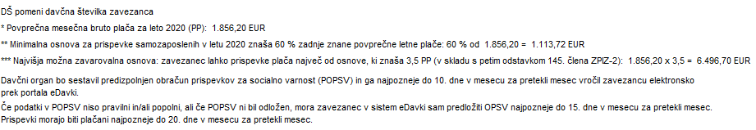
8. naloga: Tea Kovač je oddala svoj avtodom v najem. Prejme 1.500,00 € bruto najemnine na leto. Izračunajte davčno osnovo in neto dohodek na leto (Tabela 8).
Tabela 8: Izračuna davčne osnove in neto dohodka na leto iz naslova najemnine
9. naloga: Fizična oseba je kupilo nepremičnino v vrednosti 14.500 €, ki jo je oddajala v najem. Čez šest let je to nepremičnino prodala. Najelo je cenilca, ki je nepremičnino ocenil na 20.000 €. Normirani stroški znašajo 1 %. Cenilec je zaračunal za cenitev 100 €. Izračunajte davek na dobiček. Glejte tabelo 9 in 10.
Zap. št. | Besedilo | % | Znesek v €
1. | Bruto dohodek
2. | Normirani stroški | 10 %
3. | Davčna osnova
4. | Dohodnina | 25 %
5. | Neto izplačilo

Tabela 9: Izračun davka na dobiček iz prodaje nepremičnine, ki se je oddajala v najem.
Zap. št. | Besedilo | % | Znesek v €
1. | Prodajna vrednost nepremičnine
2. | Znesek davka na promet nepremičnin | 2 %
3. | Znesek stroškov cenitve odsvojene nepremičnine | največ 188 €
4. | Normirani stroški | 1 %
5. | Zmanjšana prodajna vrednost nepremičnine
6. | Nabavna vrednost nepremičnine
7. | Davčna osnova
8. | Davek na dobiček

Tabela 10: Stopnja dohodnine za dobiček iz kapitala
Zap. št. | Besedilo | Stopnja davka
1 | manj kot 5 let | 25%
2 | Od 5 do 10 let | 20%
3 | Od 10 do 15 let | 15%
4 | Nad 15 let | 0%

10. naloga: Petra Košnjek je za leto 2023 imela naslednje letne dohodke, ki so razvidni iz spodnje tabele 11. V tabel 12 izračunajte letni informativni izračun dohodnine za Petro Košnjek, če je imela posebno olajšavo za 1 otroka, poleg tega ima posebno olajšavo tudi za moža.

Tabela 11: Letni dohodki Petre Košnjek za leto 2023
Zap.št. | Besedilo | Bruto znesek v € | Prispevki za socialno | Plačana akontacija | Normirani
 |  |  | varnost v € | dohodnine v € | stroški v €
1. | Bruto plača | 54.000,00 | 11.934,00 | 8.062,20
2. | Regres za letni dopust | 192,06 | 47,11 | 26,57
3. | Sejnine | 27,50 |  | 5,75
5. | Podjemne pogodbe | 1.000,00 | 63,60 | 209,10 | 100,00
7. | Skupaj | 55.219,56 | 12.044,71 | 8.303,62 | 100,00

Tabela 12: Letni informativni izračun dohodnine za Petro Košnjek za leto 2023
Zap. št. | Besedilo | Znesek v €
1. | Bruto dohodki
2. | Plačani prispevki za socialno varnost
3. | Normirani stroški
4. | Splošna olajšava
5. | Olajšava za 1. otroka
6. | Olajšava za drugega vzdrževanega družinskega člana
7. | Osnova za akontacijo dohodnine
8. | Fiksna dohodnina
9. | Dohodnina od razlike
10. | Skupaj dohodnina
11. | Že plačana akontacija
12. | Doplačilo ali vračilo

11. naloga: Družba VZOREC, d.o.o. ima v poslovni bilanci izkazane prihodke v skupni višini 214.038,00 EUR in odhodke v skupni višini 199.500,00 EUR. Izdelajte obračun davka od dohodka pravnih oseb za leto 2022. Pri tem upoštevajte spodaj navedena dejstva. Davek od dohodka pravnih oseb za leto 2022 je 19 %.
Družba VZOREC d.o.o. je v letu 2023 nabavila računalniško opremo v skupnem znesku 10.000,00 €. Računalniška oprema je bila 31. 5. 2022 razpoložljiva za uporabo. Družba ima v svojem internem aktu določeno, da od računalnikov obračunava amortizacijo po funkcionalni metodi, in sicer prvo leto 60 %, drugo leto pa 40 %.

Na konto 417 - stroški reprezentance, je družba knjižila stroške v višini 1.500,00 €.
Družba VZOREC d.o.o. je v letu 2022 med drugimi finančnimi odhodki izkazala tudi zamudne obresti za nepravočasno plačane dajatve Finančni upravi RS v skupni višini 650,00 €.
Družba je v letu 2022 izplačala donacijo Gasilskemu društvu Rakitna 1.500,00 €. (1 % + 0,2%!)
Družba je v letu 2022 vložila v raziskave in razvoj 20.000,00 €.
Družba je v letu 2022 prodala stanovanje, v velikosti 63 m2, ki ga je imela med svojimi sredstvi. Stanovanje je kupil direktor družbe po knjigovodski vrednosti za 150.000,00 €. Tržna vrednost takšnega stanovanja znaša 200.000,00 €.

Družba je v letu 2023 oblikovala rezervacije v višini 8.500,00 € na račun dolgoročno vnaprej vračunanih stroškov za prejeto tožbo nekdanjega delavca.
Družba je v letu 2023 vplačala akontacije davka od dohodkov pravnih oseb v skupni višini 60.000 €.
Družba je v letu 2020 izkazala davčno izgubo v višini 10.000,00 €, za katero ni zmanjšala davčne osnove v preteklih davčnih obdobjih

Zgornje podatke vpišite v Tabelo 13 in 14!
Tabela 13: Podatki za bračun davka od dohodkov pravnih oseb za Vzorec d.o.o., leto 2022
Zap. št. | Postavka | % | Vrednost v € | Opozorilo | Meseci na leto | €/mes amortizacije | Št. mes. amort. | 7 mesečna amort. | Razlika
1 | 2 | 3 | 4 | 5 | 6 | 7 | 8 | 9 | 10
XXXXX | XXXXXXXXXXXXXXXXXXXXXXXXXXXX | XXXX | XXXXXXXXXXXXX | XXXXXXXXX | XX | 5/6 | XXXXXXX | 7*8 | 9 (3.1-3.2)
1 | Prihodki po SRS | XXX |  | XXXXXXXXX | XX | XXXXXXXXXXXXXXXX | XXXXXXX | XXXXXXXX | XXXXXX
2 | Odhodki po SRS | XXX |  | XXXXXXXXX | XX | XXXXXXXXXXXXXXXX | XXXXXXX | XXXXXXXX | XXXXXX
3.1 | Računalniška oprema |  |  |  |  |  |  |  | XXXXXX
3.2 | Računalniška oprema
4 | Stroški reprezentance |  |  | XXXXXXXXX | XXX | XXXXXXXXXXXXXXXX | XXXXXXX | XXXXXXXX | XXXXXX
5 | Zam. obresti za nepr. plačane terjatve FURS-u | XXX |  | XXXXXXXX | XXX | XXXXXXXXXXXXXXXX | XXXXXXX | XXXXXXXX | XXXXXX
6 | Donacija GD Rakitna |  |  | XXXXXXXXX | XXX | XXXXXXXXXXXXXXXX | XXXXXXX | XXXXXXXX | XXXXXX
7 | Vložek v raziskave in razvoj |  |  | XXXXXXXXX | XXX | XXXXXXXXXXXXXXXX | XXXXXXX | XXXXXXXX | XXXXXX
8.1 | Prod. stanovanja, 63 m2, kupec direktor, knjig. vred. | XXXX |  | XXXXXXXXX | XXX | XXXXXXXXXXXXXXXX | XXXXXXX | XXXXXXXX | XXXXXX
8.2 | Prod. stanovanja, 63 m2, kupec direktor, tržna vred. | XXX |  | XXXXXXXXX | XXX | XXXXXXXXXXXXXXXX | XXXXXXX | XXXXXXXX | XXXXXX
8.3 | Transferni prihodki | XXX |  | XXXXXXXX | XXX | XXXXXXXXXXXXXXXX | XXXXXXX | XXXXXXXX | XXXXXX
9 | Rezervacije, dol. vnap.vr.str, tožba delavca |  |  | XXXXXXXXX | XXX | XXXXXXXXXXXXXXXX | XXXXXXX | XXXXXXXX | XXXXXX
10 | Akontacije davka od doh. pravnih oseb | XXX |  | XXXXXXXXX | XXX | XXXXXXXXXXXXXXXX | XXXXXXX | XXXXXXXX | XXXXXX
11 | Davčna izguba izpred 3 let | XXX |  | XXXXXXXXX | XXX | XXXXXXXXXXXXXXXX | XXXXXXX | XXXXXXXX | XXXXXX

Tabela 14: Obračun davka od dohodkov pravnih oseb za Vzorec d.o.o., leto 2022
Zap. št. | Postavka | % | Vrednost v €
I. | POSLOVNI DEL | XXXXXX | XXXXXXXXXXXXXX
1 | Prihodki po SRS | XXXXXX
2 | Odhodki po SRS | XXXXXX
3 | Poslovni izid po SRS | XXXXXX
II. | DAVČNO PRIZNANI PRIHODKI | XXXXXX | XXXXXXXXXXXXX
4 | Prihodki po SRS | XXXXXX
5 | Transferni prihodki
6 | Davčni prihodki | XXXXXX
III. | DAVČNO PRIZNANI ODHODKI | XXXXXX | XXXXXXXXXXXXX
7 | Odhodki po SRS | XXXXXX
8 | Davčno nepriznana amortizacija | XXXXXX
9 | Reprezentanca | 50%
10 | Zamudne obresti | XXXXXX
11 | Donacija | XXXXXX
12 | Rezervacije | 50%
13 | Davčni odhodki | XXXXXX
IV. | DAVČNA OSNOVA I. | XXXXXX | XXXXXXXXXXXX
14 | Davčni prihodki | XXXXXX
15 | Davčni odhodki | XXXXXX
16 | Davčna osnova I.
V. | POSLOVNE OLAJŠAVE+PRENESENA IZGUBA |  | XXXXXXXXXXXX
17 | Investicije v osnovna sredstva | 40%
18 | Donacije | 1,2%
19 | Olajšave Raziskave&razvoj | 100%
20 | Prenesena izguba
21 | Poslovne olajšave+izguba | 63%
VI. | DAVČNA OSNOVA II. | XXXXXX | XXXXXXXXXXXX
22 | Davčna osnova I. | XXXXXX
23 | Poslovne olajšave | XXXXXX
24 | Davčna osnova II.
VII. | IZRAČUN DAVČNE OBVEZNOSTI | XXXXX | XXXXXXXXXXXXXXX
25 | Obveznost za plačilo DDPO | 19%
26 | Vplačane akontacije | XXXXX
23 | Obveznost vračilo Ddpo | XXXXX
24 | Osnova za predhodno akontacijo Ddpo | XXXXX
25 | Akontacija Ddpo 2021 | XXXXX
25 | Mesečna akontacija Ddpo | 12

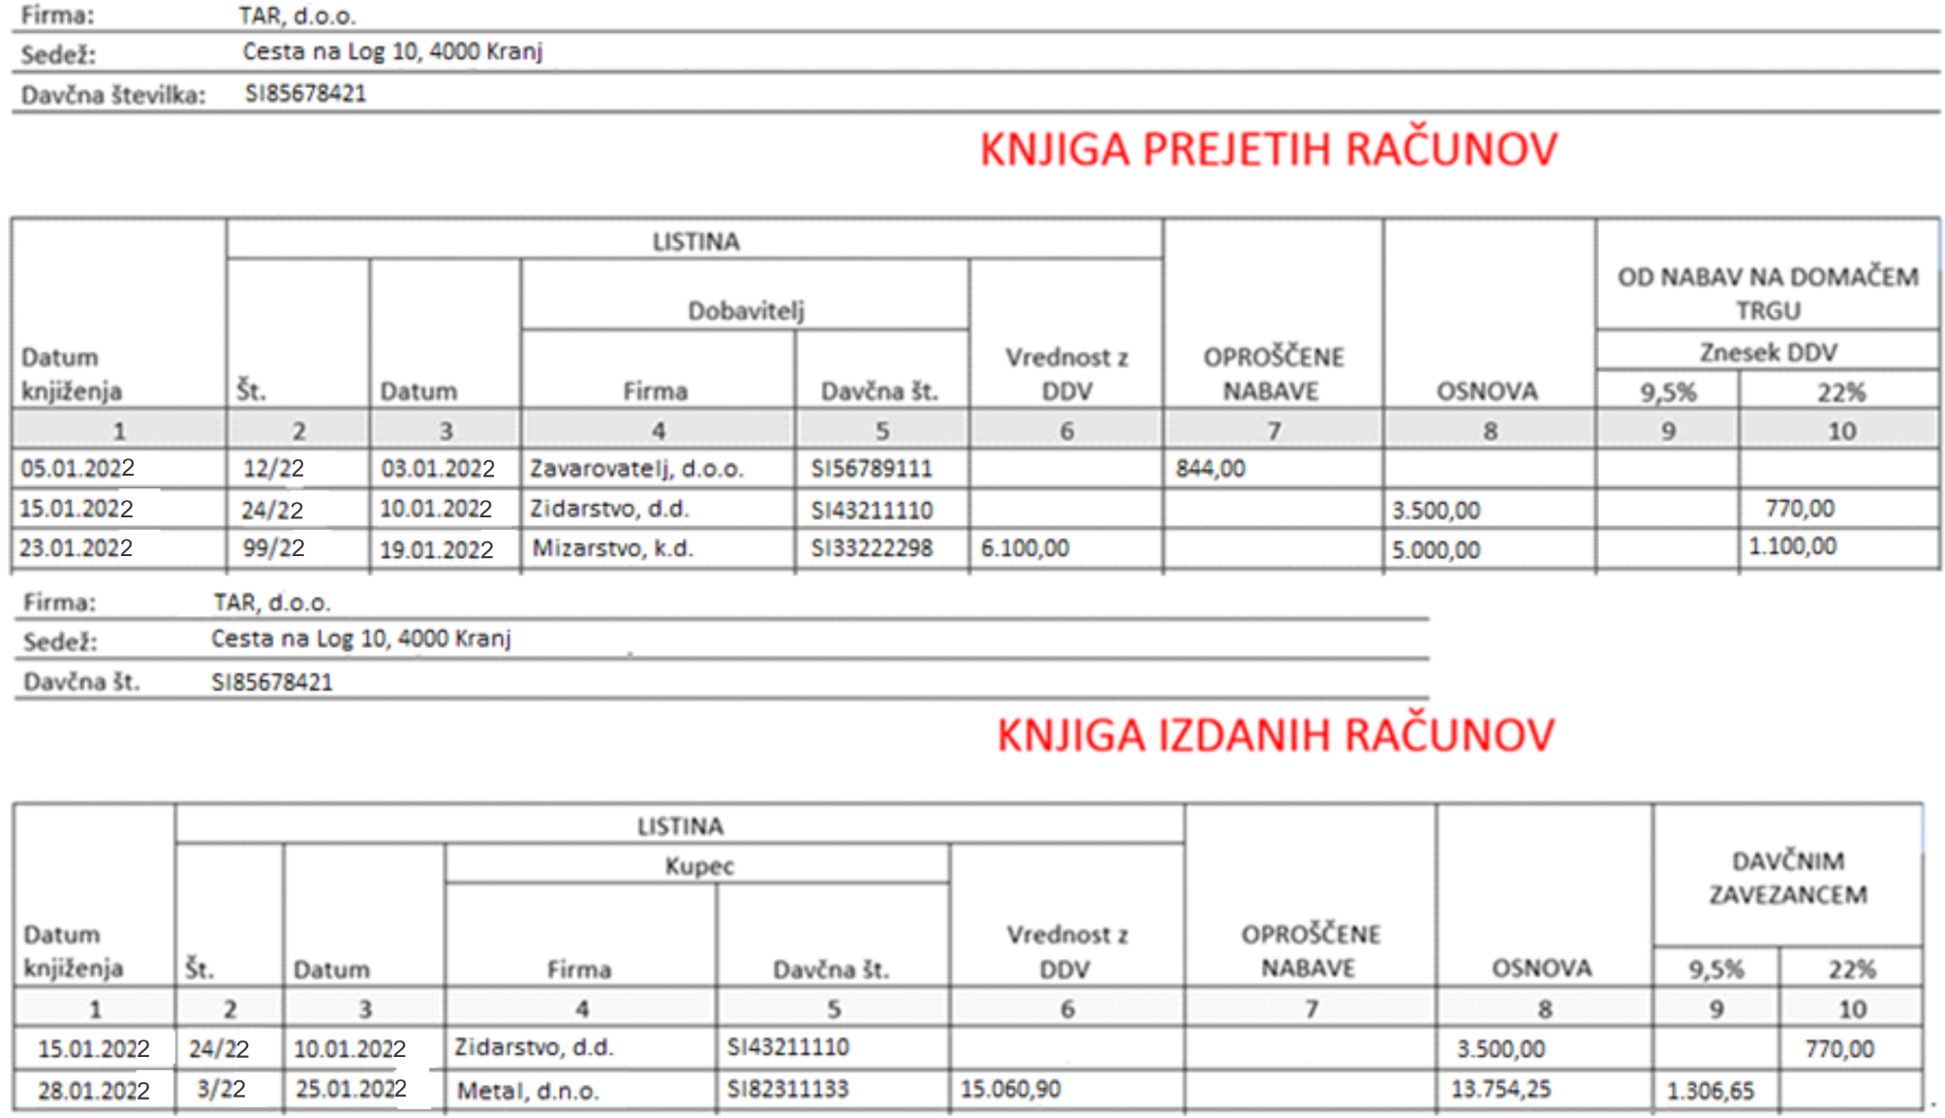
12. naloga: Oglejte si spodnji knjigi prejetih računov in izdanih računov (Slika 2) za firmo TAR, d.o.o., Cesta na Log 10, 4000 Kranj, ID za DDV: SI85678421.
Obračun za DDV naredit v sliki 3: Obračun DDV za mesec januar 2023 za firmo TAR, d.o.o.
Slika 2: Knjigi prejetih in izdanih računov za Tar, d.o.o. za januar 2022.
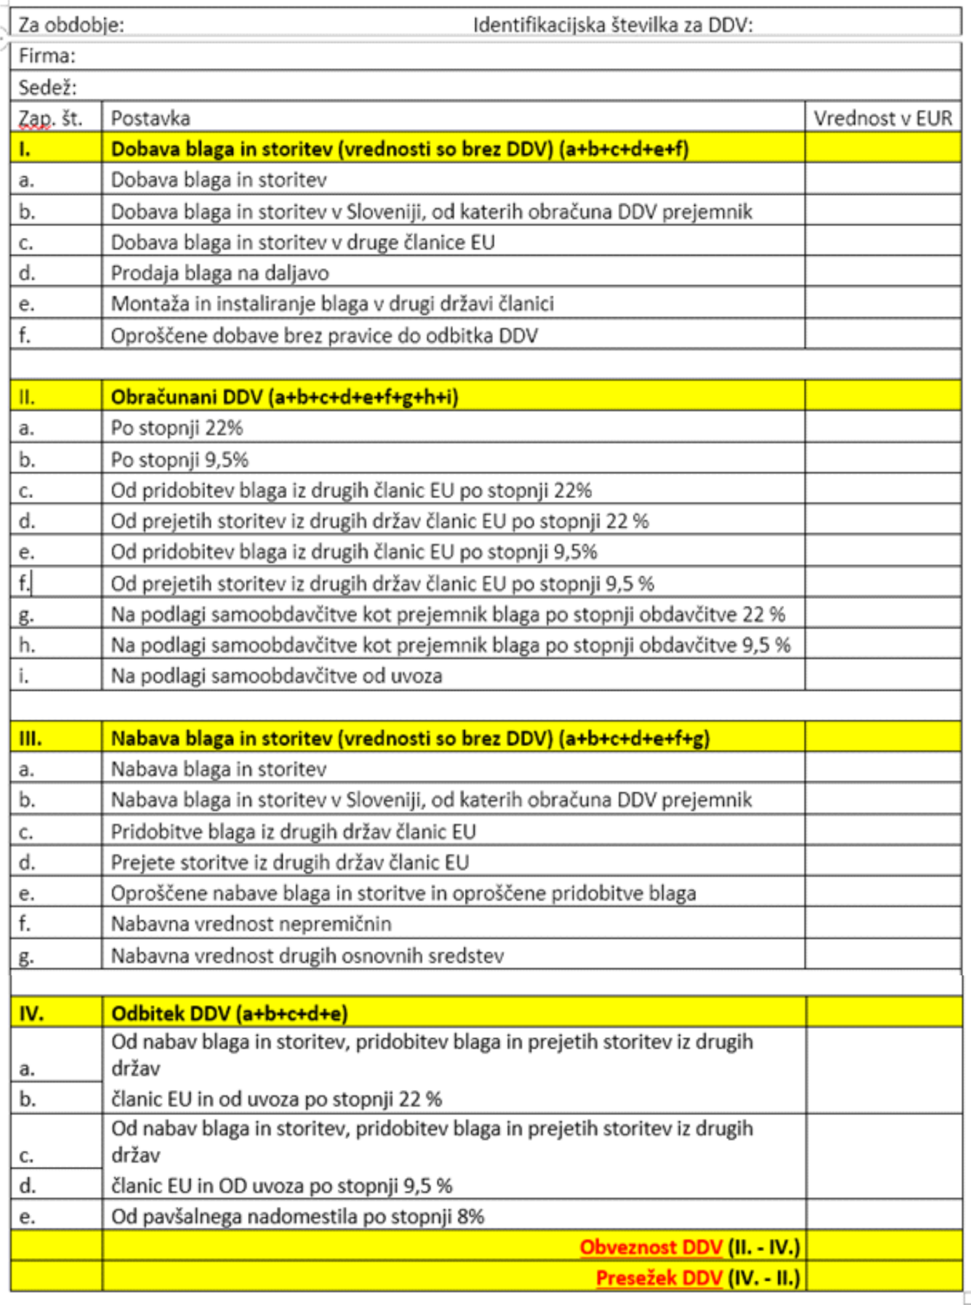
Slika 3: Obračun DDV za mesec januar 2022 za firmo TAR, d.o.o.
13. naloga: Trošarinska zakonodaja določa, da so piva vsak izdelek pod tarifno oznako 2203 00, z vsebnostjo alkohola nad 0,5 vol. %, in vsak izdelek, ki je mešanica piva in brezalkoholnih pijač in se uvršča pod tarifno oznako 2206 00, z vsebnostjo alkohola nad 0,5 vol. %. Znesek trošarine za pivo je določen v 1. členu Uredbe o določitvi zneska trošarine za alkohol in alkoholne pijače (Uradni list RS, št. 24/12 in 25/14), in sicer znaša 12,10 evra za 1 % prostorninske vsebnosti alkohola na en hektoliter piva.
Koliko znaša trošarina za 1 hl in 1 l piva, ki vsebuje 4,9 % prostorninske vsebnosti alkohola v pivu? (Tabela 15).
Tabela 15: Izračun trošarine za 1 hl in 1 l piva, če vsebuje 4,9 % prostorninske vsebnosti alkohola
Prostorninska vsebnost | Količina v hl | Višina trošarine v EUR za 1 % prostorninske vsebnosti | Za plačilo v EUR/hl | EUR/l
alkohola v pivu v %

14. naloga: Prodajalec vam je prodal VW Polo za 17.384 €. Ima izpust CO2 104 g/km; moč motorja je 59 KW; za delovanje uporablja bencin; Emisijski razred je Euro 6. Izračunajte znesek davka na motorna vozila (DMV). To naredite s pomočjo tabel 16 in 17. Podatke pa izračunajte v tabelah 17 in 19.
Tabela 16: Izpust CO₂ (v g/km)
Izpust CO₂ (v g/km) | Pribitek za bencin | Minimalna obveznost | Pribitek za dizel (za | Minimalna obveznost
Izpust CO₂ (v g/km) | (za vsak g/km izpusta | za bencin (v eurih) | vsak g/km izpusta CO2 | za dizel (v eurih)
Izpust CO₂ (v g/km) | CO₂ nas spodnjo mejo |  | nad spodnjo mejo
1 | 2 | 3 | 4 | 5
Nad 50 do 100 | 0,4 | 0 | 0,5 | 0
Nad 100 do 140 | 0,7 | 20 | 0,8 | 25
Nad 140 do 190 | 5 | 48 | 6 | 57
Nad 190 do 230 | 30 | 298 | 36 | 357
Nad 230 | 50 | 1489 | 60 | 1797

Tabela 17: Izračun izpusta CO₂ (v g/km) za VW Polo
Izpust CO₂ (v g/km) | Pribitek za bencin | Minimalna obveznost | Pribitek za dizel (za | Minimalna obveznost | Skupaj
Izpust CO₂ (v g/km) | (za vsak g/km izpusta | za bencin (v eurih) | vsak g/km izpusta CO2 | za dizel (v eurih)
Izpust CO₂ (v g/km) | CO₂ nad spodnjo mejo |  | nad spodnjo mejo
1 | 2 | 3 | 4 | 5 | 6
 |  |  | xxxxxxxxxxxxxxxx | xxxxxxxxxxxxxxxxxxx

Tabela 18: Emisijski standard EURO
Emisijski standard EURO | Obveznost za bencin (v eurih) | Obveznost za dizel (v eurih)
EURO 0, 1, 2, 3 | 500 | 1000
EURO 4 | 400 | 800
EURO 5, 5a, 5b | 150 | 225
EURO 6, 6a, 6b | 75 | 112
EURO 6c | 50 | 75
EURO 6d | 30 | 45
Višji od EURO 6d | 10 | 15

Tabela 19: Emisijski standard EURO za VW Polo
Emisijski standard EURO | Obveznost za bencin (v eurih) | Obveznost za dizel (v eurih)
EURO 6, 6a, 6b

V tabelo 19 zapišite skupni DMV (davek na motorna vozila) za primer VW Polo.

Tabela 20: Skupaj DMV za VW Polo
Skupaj DMV

15. naloga: Imate vodno plovilo, ki je dolgo 8 metrov.
Moč motorja je 50 kilovatov.
Plovilo je staro 4 leta. 4
Ugotovite višino letne obveze, ki jo morate plačati občini oziroma proračunu Republike Slovenije.
Izračune vpišite v tabelo 21 in 22. Za osnovne podatke glejte sliko 4 in 5.
Tabela 21: Izračun davka za vodna plovila, ki pripada občini
Zap. št. | Postavka | % | Vrednost v €
1 | Splošni del obveznosti
2 | Obveznost za dolžino
2.1 | Obveznost za vsak meter
2.2 | Dolžina plovila
3 | Obveznost za moč
3.1 | Obveznost za kilovate
3.2 | Moč pogona v kilovatih
4 | Starost (vsako leto se zniža za 5 %, največ do 50 % novega)
5 | Končni davek

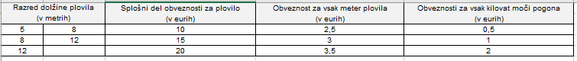
Slika 4: Podatki za davek na vodna plovila, če gre za prihodek občin
Tabela 22: Izračun davka za vodna plovila, ki pripada proračunu RS Slovenij
Zap. št. | Postavka | % | Vrednost v €
1 | Splošni del obveznosti
2 | Obveznost za dolžino
2.1 | Obveznost za vsak meter
2.2 | Dolžina plovila
3 | Obveznost za moč
3.1 | Obveznost za kilovate
3.2 | Moč pogona v kilovatih
4 | Starost
5 | Končni davek
6 | Davek skupaj, ki se plača občini in proračunu |  | 0

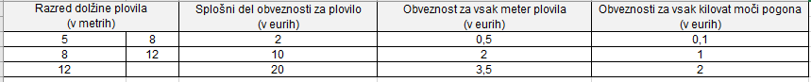
Slika 5: Podatki za davek na vodna plovila, če gre za prihodek proračunu RS Slovenije

